CPP定義了 箭頭運算符 ->,表示解引用和成員訪問倆個操作一起進行。

但凡使用了迭代器的循環體，都不應該向迭代器所屬的容器添加元素。

3.21



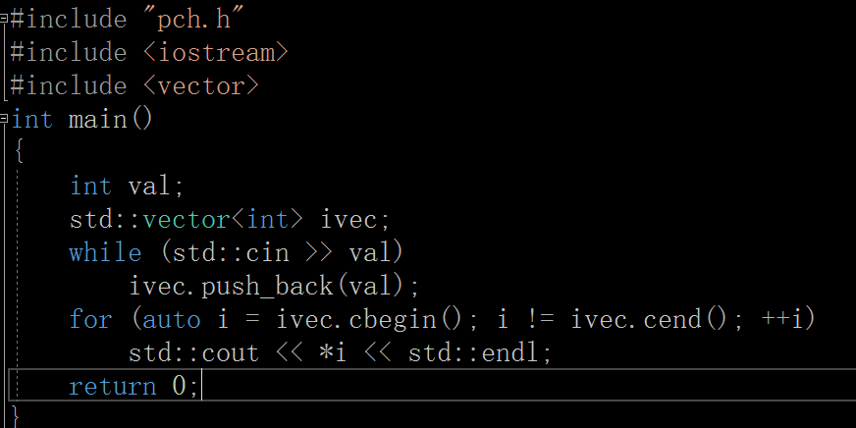

3.22



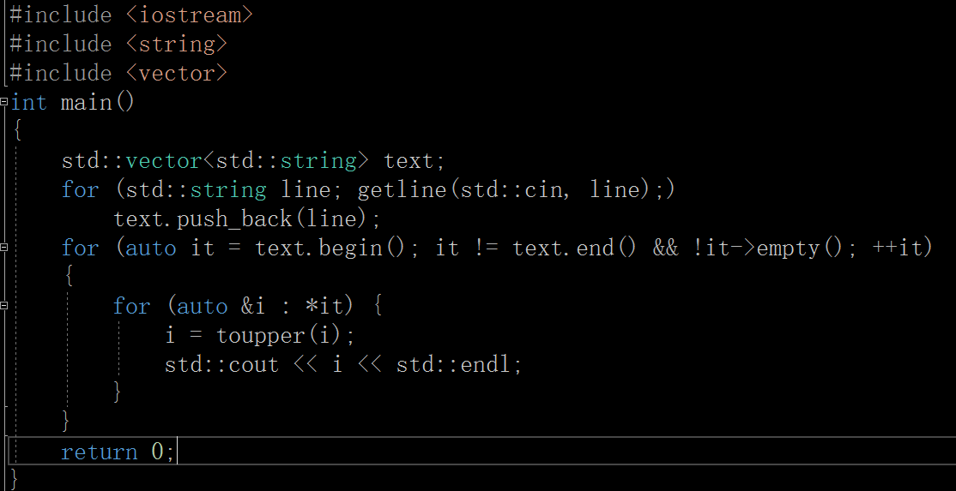

3.23



數組

數組和vector類似，但是在靈活性上又有些不同，一般如果知道元素的個數，使用數組，不知道的時候使用vector。

數組不允許使用auto，同時也不存在數組的引用。

數組不能拷貝然後給其他賦值。

默認情況下，類型修飾符從右向左依次綁定。面對數組的時候，最好是由内到外來理解。

3.27

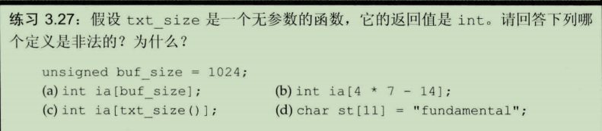

A：非法，不是常量表達式

B：合法

C：非法，不是常量表達式

D：非法，再使用字面字符串的時候給字符數組賦值的時候，需要注意st的範圍。

3.28

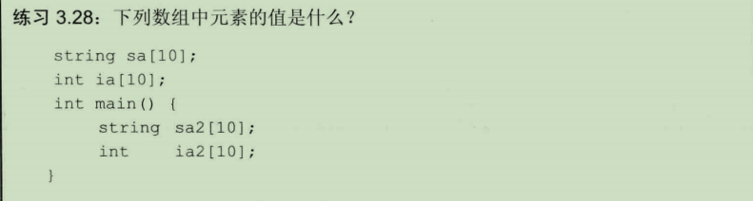

函數體内部定義的時候，未初始化的情況下值是不確定的。Sa2是空字符串，string中默認初始化。

函數外 ，sa是空字符串，is是0

3.29



數組定義的時候，就必須初始化，這樣子導致靈活性降低。

數組不能添加元素。

在有使用下標的地方，就需要注意不要產生緩衝區溢出錯誤。這會導致雖然編譯通過，但是實際會有很嚴重的後果。

3.30

數組的下標我們一般使用 size_t 類型説明符。

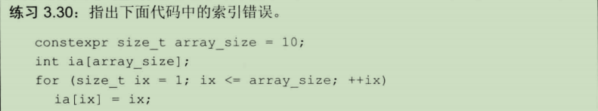

下標只能<，不能=。

3.31



參考3.30

3.32



注意：不能直接將一個數組拷貝給另外一個數組。

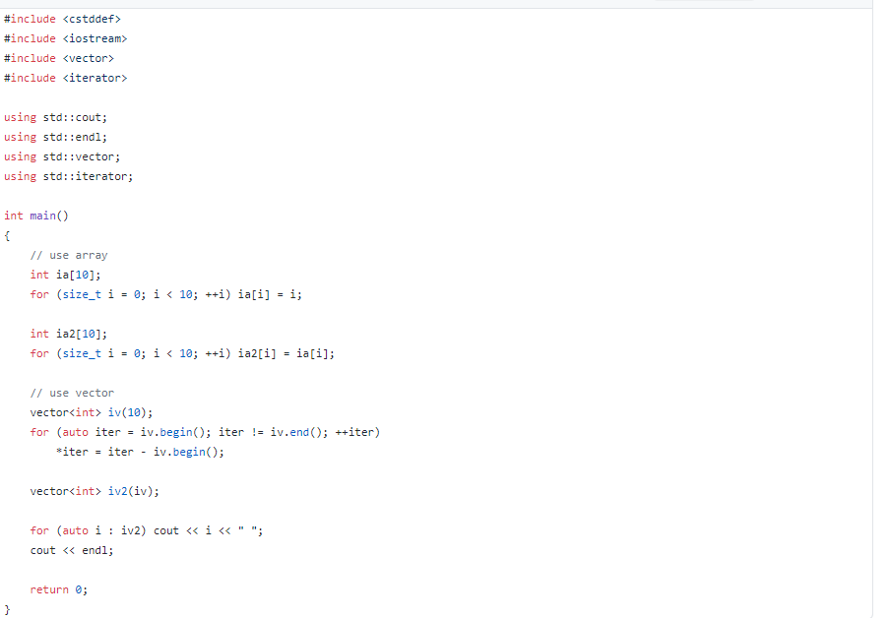



如果沒有初始化，那麽這個數組的值也就不確定的了。